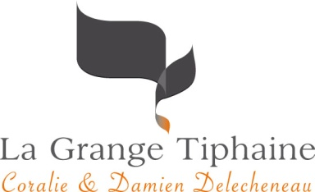

AOC MONTLOUIS-SUR-LOIRE

L’EQUILIBRISTE 2022

Cépage : Chenin
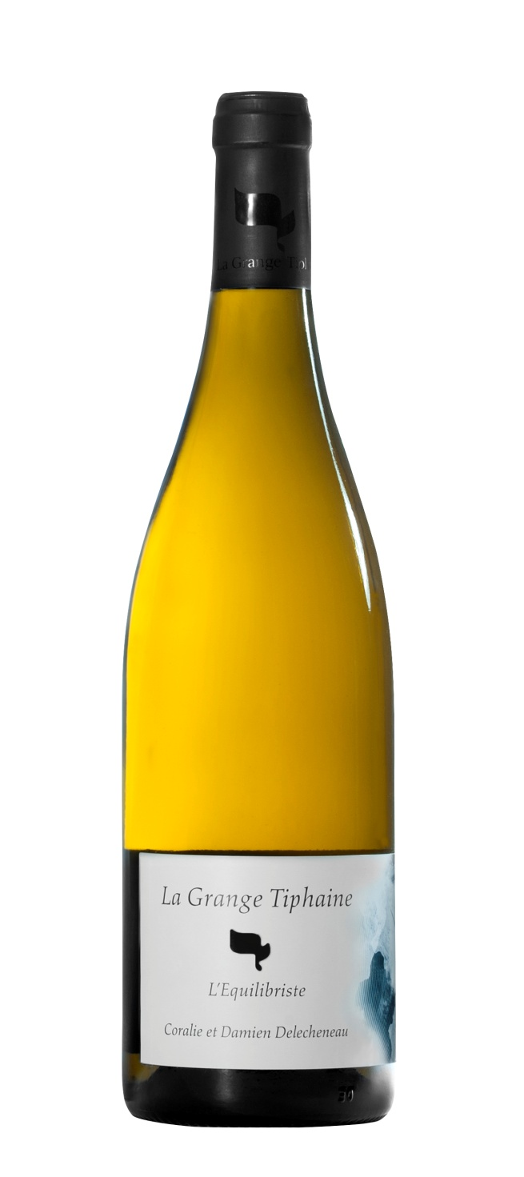
Type de vin : vin blanc moelleux, AOC Montlouis-sur-Loire (environ 80 g/l de sucres résiduels)

En 3 mots : le vin de funambule

Notre idée de cette cuvée : Lorsque l’on aime le chenin, on veut qu’il exprime ce qu’il a de meilleur. En moelleux, il est capable d’offrir un monde de sensations entre sucre et acidité : c’est ce que nous essayons de vous faire partager dans cette cuvée…quand le millésime nous le permet !

Accord mets/vin : A la fois riche et dynamique, il peut accompagner foie gras ou dessert. Seul, il saura accompagner vos songes…

Potentiel de garde : 10 à 15 ans

Conseil de service : ouvrir 1h avant de la boire et le servir frais.

Pour en savoir plus sur le millésime 2022 :

Type de sol : sables pauvres et lessivables, argiles à silex sur lit de calcaire
Âge des vignes : 80 ans
Travail de la vigne : vignes cultivées en BIO et BIODYNAMIE (certifications ECOCERT et BIODYVIN)
Vendanges : manuelles, le 12 octobre 2022.
Vinification / Elevage : Fermentation alcoolique en fût. L’élevage est réalisé sans soutirage pour garder le potentiel aromatique à son maximum.
Mise en bouteille : mars 2023

Lieu-dit La Grange Tiphaine, 37400 AMBOISE • lagrangetiphaine@wanadoo.fr • www.lagrangetiphaine.com • 06.83.72.80.47

